**ДЕРЖАВНИЙ УНІВЕРСИТЕТ ІНТЕЛЕКТУАЛЬНИХ**

**ТЕХНОЛОГІЙ І ЗВ’ЯЗКУ**

**Звіт**

**з дисципліни Аналіз Вимог до програмного забезпечення**

**Курсова робота**

**на тему: «Інформаційна система поліклінніка "ЗаЗдоров'я"»»**

Виконав: студент 3 курсу, групи ІПЗ-3.04 спеціальності

121 Інженерія програмного забезпечення

____________________________Бухта М.М.

Перевірив___________________ Бабіч Ю.О.

**Одеса  2023**

**ЗМІСТ**

ЗАВДАННЯ 1……………………...………………………………………………3

ЗАВДАННЯ 2…………………...…………………………………………………3

ЗАВДАННЯ 3………………...……………………………………………………4

ЗАВДАННЯ 4……………...………………………………………………………5

ЗАВДАННЯ 5…………...…………………………………………………………6

ЗАВДАННЯ 6………...……………………………………………………………7

ЗАВДАННЯ 7………...……………………………………………………………9

ЗАВДАННЯ 8……...……………………………………………………………..10

ЗАВДАННЯ 9…...………………………………………………………………..11

ЗАВДАННЯ 10.…………………………………………………………………..12

ЗАВДАННЯ 11.…………………………………………………………………..13

ЗАВДАННЯ 12….………………………………………………………………..14

ЗАВДАННЯ 13….………………………………………………………………..14

ВИСНОВОК….………………………………………………………………......15

**ЗАВДАННЯ 1**

**Опис завдання:**

Дайте короткий опис Вашої розробки.

**Виконання:**

Моя розробка — інформаційна система для поліклініки "ЗаЗдоров'я". Це високофункціональне програмне забезпечення із гнучким та безпечним інтуітивним інтерфейсом. Сервіс включає гнучкий фільтр пошуку для лікарів, пацієнтів та співробітників, особисті календарі для кожного користувача, можливість додавання та управління співробітниками різних ролей, історію заболевань та візитів до лікаря, онлайн чат для консультацій, сторінку з приблизними цінами, калькулятор для підрахунку вартості послуг та основана на безпеці зберігання та обробці особистих медичних даних.

**ЗАВДАННЯ 2**

**Опис завдання:**

Для Вашого програмного продукту запишіть 8 бізнес-правил.

**Виконання:**

1. Забезпечення швидкого та зручного процесу запису на прийом сприяє задоволенню пацієнтів та ефективному управлінню графіком роботи лікарів.
2. Забезпечення швидкого та зручного доступу до результатів аналізів та можливості консультування лікаря допомагає пацієнтам краще розуміти своє становище та приймати обгрунтовані рішення щодо свого здоров'я.
3. Ефективне додавання нового співробітника до системи сприяє оперативному управлінню персоналом та наданню правильних прав доступу для ефективної роботи.
4. Надання можливості отримання консультації через онлайн чат забезпечує зручність для пацієнтів та сприяє швидкому доступу до лікарської консультації.
5. Надання можливості перегляду історії візитів та медичних записів дозволяє пацієнтам більш ефективно контролювати своє здоров'я та сприяє взаєморозумінню з лікарем.
6. Надання можливості розрахунку вартості медичних послуг допомагає пацієнтам планувати свої витрати та зробити обгрунтовані вибори щодо доступних медичних процедур.
7. Здійснення онлайн-бронювання часу для відвідування лікаря дозволяє пацієнтам ефективно планувати свій час та отримувати потрібну медичну допомогу.
8. Можливість самостійно вносити зміни у графік роботи співробітників сприяє їхній гнучкості та підвищує комфорт у роботі.

**ЗАВДАННЯ 3**

**Опис завдання:**

Визначте та запишіть усі групи користувачів.

**Виконання:**

1. **Пацієнт –** основний користувач системи, який має можливість переглядати свою медичну інформацію, записуватися на прийоми до лікарів, використовувати онлайн чат для консультацій та переглядати історію своїх візитів.
2. **Лікар** **–** медичний працівник, який може переглядати та оновлювати інформацію про своїх пацієнтів, вести календар прийому, взаємодіяти з іншими лікарями та персоналом, а також надавати консультації через онлайн чат.
3. **Адміністратор –** особа, відповідальна за управління та підтримку системи, додавання та управління співробітниками різних ролей, встановлення прав доступу та вирішення адміністративних завдань.
4. **Консультант –** опис: Працівник, який надає консультації пацієнтам через онлайн чат, відповідає на запитання та допомагає користувачам отримати необхідну інформацію про послуги та процедури.

**ЗАВДАННЯ 4**

**Опис завдання:**

Намалюйте схему, яка відображає концепція розробки. Використовуйте наступну схему у якості прикладу:

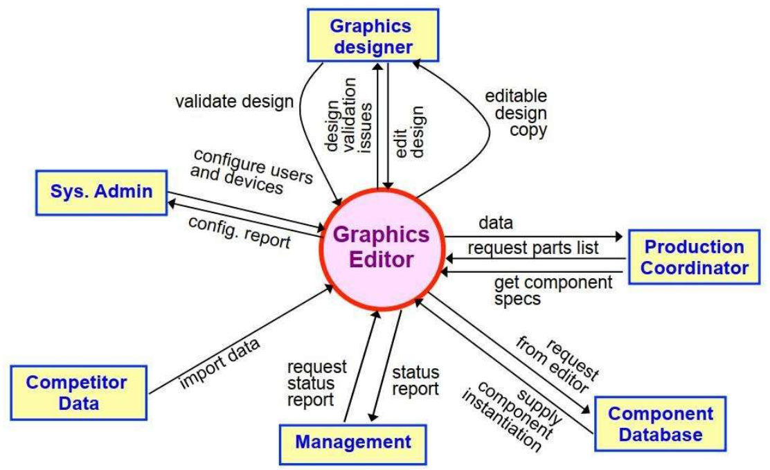

Рисунок 4.1 – приклад концепції розробки.

**Виконання:**

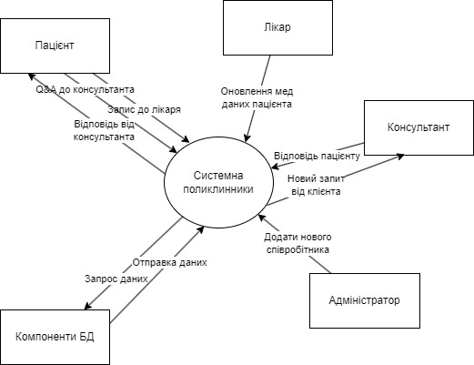

Рисунок 4.2 – концепції розробки ІС Поліклініка «ЗаЗдоров’я»

**ЗАВДАННЯ 5**

**Опис завдання:**

Сформуйте та запишіть залежності та ризики для Вашого програмного продукту. Опис залежностей та ризиків має містити мінімум по три пункти.

**Виконання:**

**Залежності:**

1. **Технічні залежності:**

Розробка та ефективне функціонування інформаційної системи може бути залежною від технічної інфраструктури, такої як хостинг, мережева стабільність та безпека, що вимагає ретельного вибору та управління технічними ресурсами.

1. **Функціональні залежності:**

Успішна інтеграція ключових функціональних елементів системи, таких як модулі запису на прийом, медичні історії та онлайн чат, може визначити ефективність та користуваність системи.

1. **Користувацькі залежності:**

Розробка функціоналу для різних категорій користувачів (пацієнтів, лікарів, адміністраторів) вимагає врахування їхніх унікальних потреб та можливостей. Зміни у вимогах однієї групи можуть впливати на інші.

**Ризик:**

1. **Ризик Данних та Конфіденційності:**

Наявність особистих медичних даних пацієнтів створює ризик їхнього неправильного використання чи витоку. Вимагає ретельного захисту даних та відповідності стандартам безпеки.

1. **Ризик Забезпечення Якості:**

Невірно реалізовані функції можуть призвести до низької якості продукту, помилок та недоліків. Вимагає систематичного тестування та внутрішньої перевірки якості коду.

1. **Ризик Змін в Законодавстві:**

Зміни в законодавстві щодо медичних даних та їх обробки можуть вимагати швидкої адаптації системи, щоб вона відповідала новим вимогам та уникати правових проблем. Вимагає постійного відслідковування та оновлення.

**ЗАВДАННЯ 6**

**Опис завдання:**

Запишіть три приклади використання Вашого продукту у вигляді наданому на рис 6.1.

|  |  |  |
| --- | --- | --- |
| Задача |  | |
| Опис |  | |
| Екран |  | |
| Трігер |  | |
| Попередні умови |  | |
| Післядія |  | |
|  | Дія користувача | Реакція системи |
| Нормальний перебіг подій |  |  |
| Альтернативний перебіг подій |  |  |
| Виняток |  |  |
| Бізнес правило |  | |

Рисунок 6.1 – приклади використання

**Виконання:**

|  |  |  |
| --- | --- | --- |
| Задача | Записатися на прийом до лікаря. | |
| Опис | Користувач, який є пацієнтом, хоче записатися на прийом до конкретного лікаря для отримання консультації. | |
| Екран | Кнопка "Записатися на прийом" або секція "Мої записи". | |
| Трігер | Користувач обирає "Записатися на прийом" в особистому кабінеті. | |
| Попередні умови | Користувач повинен бути антентифікований в системі та мати право на запис до обраного лікаря. | |
| Післядія | Система підтверджує запис та надсилає сповіщення користувачеві. | |
|  | Дія користувача | Реакція системи |
| Нормальний перебіг подій | Вибір лікаря та обрання дати та часу прийому. | Система перевіряє доступність обраного лікаря у обрані дату та час та реєструє запис. |
| Альтернативний перебіг подій | Обрання іншого лікаря або зміна дати/часу прийому. | Система оновлює інформацію та реєструє новий запис. |
| Виняток | Обрання недоступного часу прийому. | Система виводить повідомлення про недоступність та пропонує вибрати інший час. |
| Бізнес правило | Забезпечення швидкого та зручного процесу запису на прийом сприяє задоволенню пацієнтів та ефективному управлінню графіком роботи лікарів. | |

Рисунок 6.2 – приклади використання запису на прийом до лікаря.

|  |  |  |
| --- | --- | --- |
| Задача | Отримати консультацію через онлайн чат. | |
| Опис | Пацієнт хоче отримати консультацію від лікаря без відвідування поліклініки, використовуючи онлайн чат. | |
| Екран | Кнопка "Онлайн консультація" або "Чат з лікарем". | |
| Трігер | Пацієнт обирає "Онлайн консультація" у своєму особистому кабінеті. | |
| Попередні умови | Пацієнт повинен бути автентифікований в системі та мати право на отримання онлайн консультацій. | |
| Післядія | Лікар надає відповідь на запитання пацієнта або рекомендує подальші дії. | |
|  | Дія користувача | Реакція системи |
| Нормальний перебіг подій | Введення запитання у поле чату. | Система передає запитання консультанту та повідомляє про очікування відповіді. |
| Альтернативний перебіг подій | Зміна теми запитання. | Система оновлює дані та передає новий запит консультанту. |
| Виняток | Неможливість відправлення повідомлення через технічні проблеми. | Система виводить повідомлення про технічні неполадки та рекомендує спробувати пізніше або звернутися до служби підтримки. |
| Бізнес правило | Надання можливості отримання консультації через онлайн чат забезпечує зручність для пацієнтів та сприяє швидкому доступу до лікарської консультації. | |

Рисунок 6.3 – приклади використання отримання

консультацію через онлайн чат.

|  |  |  |
| --- | --- | --- |
| Задача | Переглянути історію візитів та медичних записів. | |
| Опис | Пацієнт хоче переглянути свою історію візитів до лікаря та медичні записи, щоб мати повну картину свого здоров'я. | |
| Екран | Секція "Моя історія" або "Медичні записи". | |
| Трігер | Пацієнт обирає "Моя історія" у своєму особистому кабінеті. | |
| Попередні умови | Пацієнт повинен бути автентифікований в системі та мати право на перегляд своєї медичної історії. | |
| Післядія | Система відображає інформацію про минулі візити та надає можливість завантажити деталізовані медичні записи. | |
|  | Дія користувача | Реакція системи |
| Нормальний перебіг подій | Вибір секції "Моя історія" та перегляд візитів. | Система відображає інформацію про минулі візити, включаючи діагнози та призначення. |
| Альтернативний перебіг подій | Вибір конкретного візиту для перегляду деталізованої інформації. | Система відкриває докладні медичні записи, які можна переглядати або завантажити. |
| Виняток | Відсутність записів в історії. | Система виводить повідомлення про відсутність даних у медичній історії та рекомендує звернутися до свого лікаря для отримання додаткової інформації. |
| Бізнес правило | Надання можливості перегляду історії візитів та медичних записів дозволяє пацієнтам більш ефективно контролювати своє здоров'я та сприяє взаєморозумінню з лікарем. | |

Рисунок 6.4 – приклади використання

**ЗАВДАННЯ 7**

**Опис завдання:**

Оберіть 3 атрибути якості (доступність, відмовостійкість, можливість, портування, швидкість роботи, безпека, ефективність, легкість підтримки, надійність, легкість використання, гнучність, інф. безпека) та запишіть два кількісних показника, за якими можна оцінити даний атрибут.

**Виконання:**

1. Доступність:
   1. Час, протягом якого система доступна для користувачів: цілодобово.
   2. Швидкість відновлення роботи системи в разі виникнення відмов.
2. Безпека:
   1. Кількість виявлених і усунутих вразливостей в системі за певний період часу.
   2. Час реакції на інциденти безпеки. Час від виявлення загрози до вжиття заходів для її ліквідації не повинен перевищувати 24 години.
3. Ефективність:
   1. Система додає новий запис до лікаря за 1 секунду.
   2. Час відгуку системи на запит користувача до 1 секунди.

**ЗАВДАННЯ 8**

**Опис завдання:**

Визначте та запишіть зовнішні інтерфейси Вашого програмного продукту.

## **Виконання**

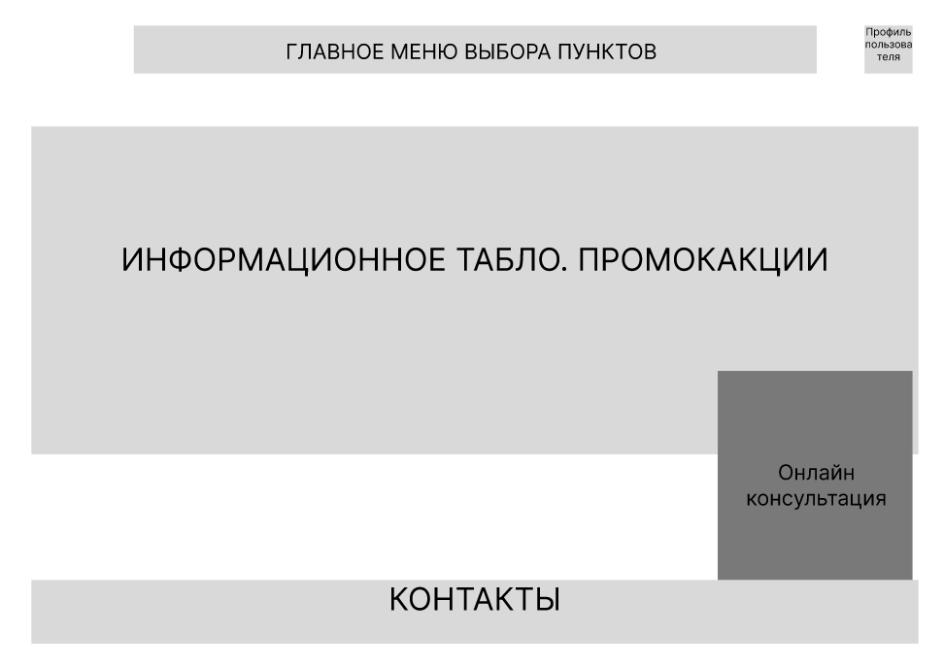

Рисунок 8.1 – зовнішній інтерфейс ІС

**ЗАВДАННЯ 9**

**Опис завдання:**

Визначте та запишіть обмеження для Вашого програмного продукту.

**Виконання:**

1. **Інтернет-з'єднання:**

Система потребує стабільного інтернет-з'єднання для користування всіма функціями, зокрема запису на прийом, взаємодії з онлайн чатом, та отримання оновлень інформації.

1. **Технічні характеристики пристроїв користувачів:**

Деякі функції можуть бути обмежені або недоступні на пристроях з низькою продуктивністю або застарілими операційними системами.

1. **Безпека особистих даних:**

Система повинна дотримуватися високих стандартів безпеки особистих даних пацієнтів. Повино бути використовані складні шифровальні алгоритми та використовуватись двуфакторна аудентифікація. Любе порушення безпеки може вести до серйозних наслідків.

1. **Мовні обмеження:**

Доступність інтерфейсів та документації лише на певних мовах може створити труднощі для користувачів, які володіють іншими мовами.

1. **Кількість одночасних користувачів:**

Система може мати обмеження на кількість одночасних користувачів, особливо в періоди пікового навантаження, що може вплинути на доступність та продуктивність.

1. **Бажана кваліфікація персоналу:**

Ефективне використання системи передбачає належну кваліфікацію та підготовку персоналу клініки для коректного використання всіх функцій.

**ЗАВДАННЯ 10**

**Опис завдання:**

Визначте та запишіть системні вимоги для Вашого програмного продукту.

**Виконання:**

1. **Серверна частина:**
   1. Операційна система сервера: Linux.
   2. Сервер баз даних: PostgreSQL.
   3. Мова програмування серверної частини: C++.
2. **Клієнтська частина:**
   1. Мови програмування для веб-інтерфейсу: PHP та JavaScript.
3. **Інфраструктура:**
   1. Інтернет-з'єднання: Стабільне з'єднання з достатньою пропускною здатністю для забезпечення швидкого доступу користувачів.
4. **Додаткові вимоги:**
   1. Node.js та npm: Для підтримки веб-інтерфейсу.
   2. SSL-сертифікат: Для шифрування даних між клієнтом та сервером.
5. **Безпека:**
   1. Firewall: Для захисту від зовнішніх загроз.
   2. Інструменти шифрування: Використання TLS/SSL для захисту конфіденційної інформації.
   3. Механізми автентифікації та авторизації: Для забезпечення безпеки доступу до системи.
6. **Інтеграція:**
   1. Інтерфейси для взаємодії з іншими медичними системами та лабораторіями.
   2. Можливість інтеграції з системами електронного здоров'я та медичним обладнанням.

**ЗАВДАННЯ 11**

**Опис завдання:**

Сформулюйте п’ять функційних вимог до Вашого програмного продукту.

**Виконання:**

1. **Реєстрація та автентифікація:**

Система повинна надавати можливість користувачам створювати облікові записи та автентифікуватися для використання різних функціональностей. Реєстрація має включати необхідні дані для ідентифікації пацієнта чи співробітника.

1. **Запис на прийом до лікаря:**

Користувачі повинні мати можливість обирати лікаря, переглядати його графік роботи та записуватися на прийом за допомогою зручного інтерфейсу. Система повинна підтверджувати або відхиляти записи, враховуючи графік лікаря.

1. **Онлайн-чат для консультацій:**

Система повинна надавати можливість користувачам отримувати консультації в режимі реального часу від лікарів чи консультантів через вбудований онлайн чат. Консультації можуть стосуватися медичних питань або адміністративних запитань.

1. **Перегляд історії візитів та медичних даних:**

Кожен користувач повинен мати можливість переглядати свою історію візитів до лікаря, результати аналізів, діагнози та інші медичні дані. Ця функціональність допомагає зберігати та відстежувати інформацію про здоров'я користувачів.

1. **Адміністративний функціонал:**

Система повинна забезпечувати адміністраторам можливість управління персоналом, редагування графіків роботи, моніторингу та відповіді на запити від пацієнтів. Ця функціональність допомагає підтримувати ефективну роботу клініки.

**ЗАВДАННЯ 12**

**Опис завдання:**

Визначте пріоритет реалізації п’яти функцій Вашого ПЗ.

**Виконання:**

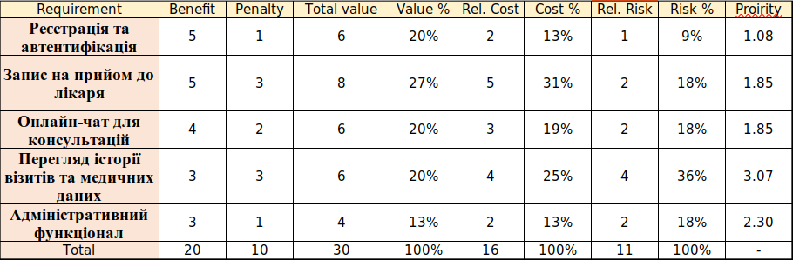

Рисунок 12.1 – таблиця пріоритету реалізації.

**ЗАВДАННЯ 13**

**Опис завдання:**

Наведіть діаграму станів Вашого програмного продукту.

**Виконання:**

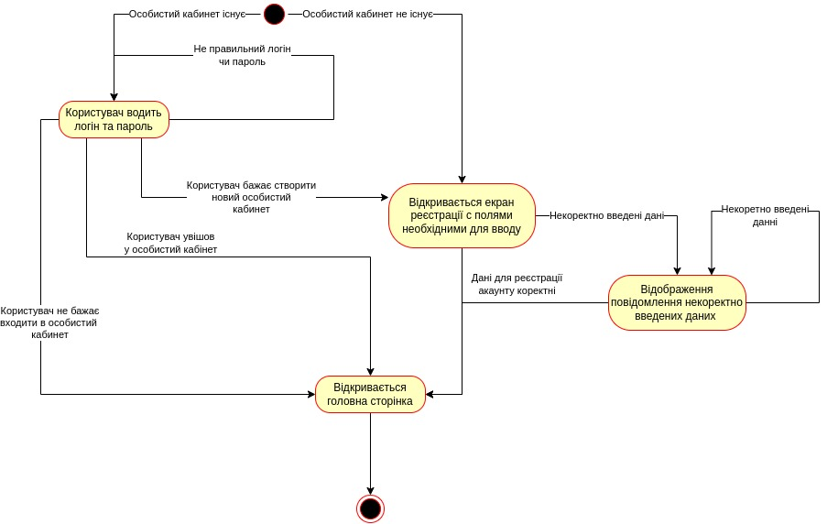

Рисунок 13.1 — діаграма станів для входу в особистий кабинет користувача.

**ВИСНОВОК**

В процесі виконання курсової роботи я отримав низку важливих навичок та знань. По-перше, я вивчив основні принципи та вимоги до розробки інформаційних систем в галузі охорони здоров'я, зосередившись на стандартах та вимогах ISO/IEC/IEEE 29148. Це надало мені розуміння процесу визначення та документування вимог до програмного забезпечення в контексті медичних систем.

Другий аспект - розробка вимог до інформаційної системи "ЗаЗдоров'я". Я вивчив і визначив ключові елементи, що включають в себе функціональні та нефункціональні вимоги. Також я врахував особливості конкретної системи, визначивши її основні функції, взаємодії та вимоги до інтерфейсу.

Додатково, я оволодів методами валідації вимог, розробивши конкретні приклади та критерії для перевірки відповідності вимог стандартам та очікуванням користувачів. Ці навички виявляться корисними при подальшій роботі над проектами інформаційних систем та розробці вимог до програмного забезпечення в інших галузях. У результаті я здобув ретельне розуміння процесу роботи з вимогами в інформаційних системах та їх важливості для успішного розвитку та впровадження програмного забезпечення.